**Vandaag handelen – denken aan morgen**

# Hettich publiceert nieuw duurzaamheidsrapport 2023

**Met zijn vierde vrijwillige duurzaamheidsrapport geeft de Hettich Group inzicht in zijn duurzaamheidsstrategie, de uitgevoerde en geplande maatregelen en de successen en uitdagingen onderweg.**

Bogend op een geschiedenis van meer dan 135 jaar is het de doelstelling voor het bedrijfsbeleid van familiebedrijf Hettich voor de lange termijn om economisch succes te verbinden met sociale, ecologische en maatschappelijke verantwoordelijkheid.

De mate waarin duurzaamheid is verankerd in het bedrijfs-DNA van Hettich wordt ook weerspiegeld in de rapportagetraditie: Hettich publiceerde zijn eerste duurzaamheidsrapport al in 2015 en heeft het sindsdien voortdurend geactualiseerd – lang voordat het onderwerp zijn huidige aanwezigheid in de publieke perceptie kreeg.

**Sociale verantwoordelijkheid: 'We zorgen voor elkaar'**

Bij Hettich staat de mens centraal. Gezondheid en veiligheid op het werk hebben dus topprioriteit. Voor Hettich als werkgever ligt de focus op gedegen opleiding en bijscholing, het bevorderen van diversiteit en gelijke kansen en de eigen verantwoordelijkheid van alle collega's. Hettich creëert een aantrekkelijke werk- en leefomgeving waarin mensen kunnen groeien op een manier die bij hun sterke punten past. De strategie omvat een duurzame en gezonde Hettich-cultuur, inclusief de bevordering van digitale competentie als voorwaarde en ondersteuning voor moderne samenwerking en een duurzame werkomgeving.

**Maatschappelijke verantwoordelijkheid: 'We zorgen voor anderen'**

Als verantwoordelijk lid van de maatschappij zet Hettich zich in over de bedrijfsgrenzen heen. Hettich doneert bijvoorbeeld in geld en in natura aan onderwijs, wetenschap, kunst, cultuur en sociale doelen. Op de Hettich-locaties biedt het bedrijf ondersteuning door activiteiten te sponsoren en vrijwilligersactiviteiten van collega's te bevorderen. Daarnaast dragen de maatschappijen van de Hettich Group bij aan belastinginkomsten en sociale premies in hun respectievelijke landen.

**Ecologische verantwoordelijkheid: 'We zorgen voor het milieu'**

"We nemen onze verantwoordelijkheid voor de wereld waarin we leven om de hulpbronnen van de aarde zo goed mogelijk te behouden voor toekomstige generaties", zegt Jana Schönfeld, directeur van de Hettich Group. Sinds vele jaren beschouwt de Hettich Group de voortdurende verbetering van grondstoffenefficiëntie, de vermindering van het energieverbruik en het vermijden van milieuvervuiling als een verplicht onderdeel van zijn bedrijfscultuur.

Bindende duurzaamheidsprincipes bestaan bij Hettich al sinds het begin van de jaren '90 en worden ook op de meest uiteenlopende niveaus consequent in praktijk gebracht. Eind 2022 heeft de Hettich Group zijn duurzaamheidsprincipes aangepast aan zijn bedrijfsstrategie en het doel van klimaatneutraliteit toegevoegd voor de directe en indirecte uitstoot van broeikasgassen (Scope 1 en 2 volgens het 'Greenhouse Gas Protocol') op de locaties van het bedrijf. "Daarbij geven we voorrang aan vermijding en reductie en overwegen we compensatie van klimaatschadelijke broeikasgasemissies alleen als laatste redmiddel", benadrukt Ute Schulz, Team Corporate Responsibility.

**Samen sterk voor duurzaamheid**

"Bij Hettich leven we in een participatiecultuur waarin we allemaal onze sterke punten, passies en ideeën op de best mogelijke manier kunnen inbrengen. Dit geldt natuurlijk ook voor onze duurzaamheidsinitiatieven," aldus Schönfeld. Hoewel principes, richtlijnen en processen voor verantwoord, duurzaam handelen al vele jaren binnen de Hettich Group worden geïmplementeerd, is er nog veel te doen om de toekomst voor iedereen leefbaar te maken. "Samen als team geven we vorm aan de duurzaamheidsagenda en zorgen we voor voortdurende ontwikkeling", benadrukt Schulz.

Het gedetailleerde Hettich-duurzaamheidsrapport 2023 kan in het Duits en Engels van het internet worden gedownload:

<https://www.hettich.com/short/nws2iyr>

U kunt het onderstaande fotomateriaal downloaden via **https://web.hettich.com/nl-nl/pers.jsp**:

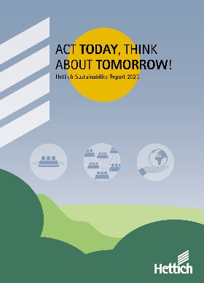

342023_a

„Vandaag handelen – aan morgen denken“: Hettich kiest voor duurzaam bedrijfsbeleid. In het actuele rapport voor 2023 staan kernpunten van het handelen en doelstellingen. Foto: Hettich

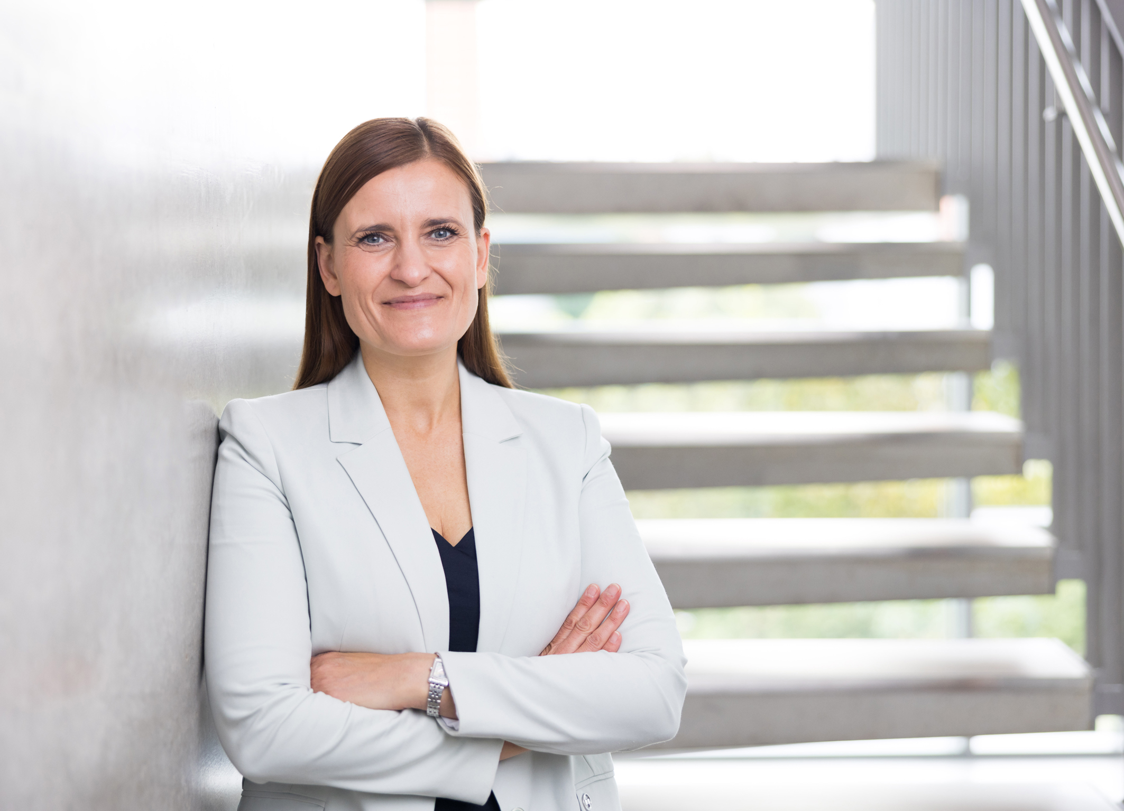

342023_b

Hettich-directeur Jana Schönfeld: "Bij Hettich leven we in een participatiecultuur waarin we allemaal onze sterke punten, passies en ideeën op de best mogelijke manier kunnen inbrengen. Dit geldt natuurlijk ook voor onze duurzaamheidsinitiatieven." Foto: Hettich.

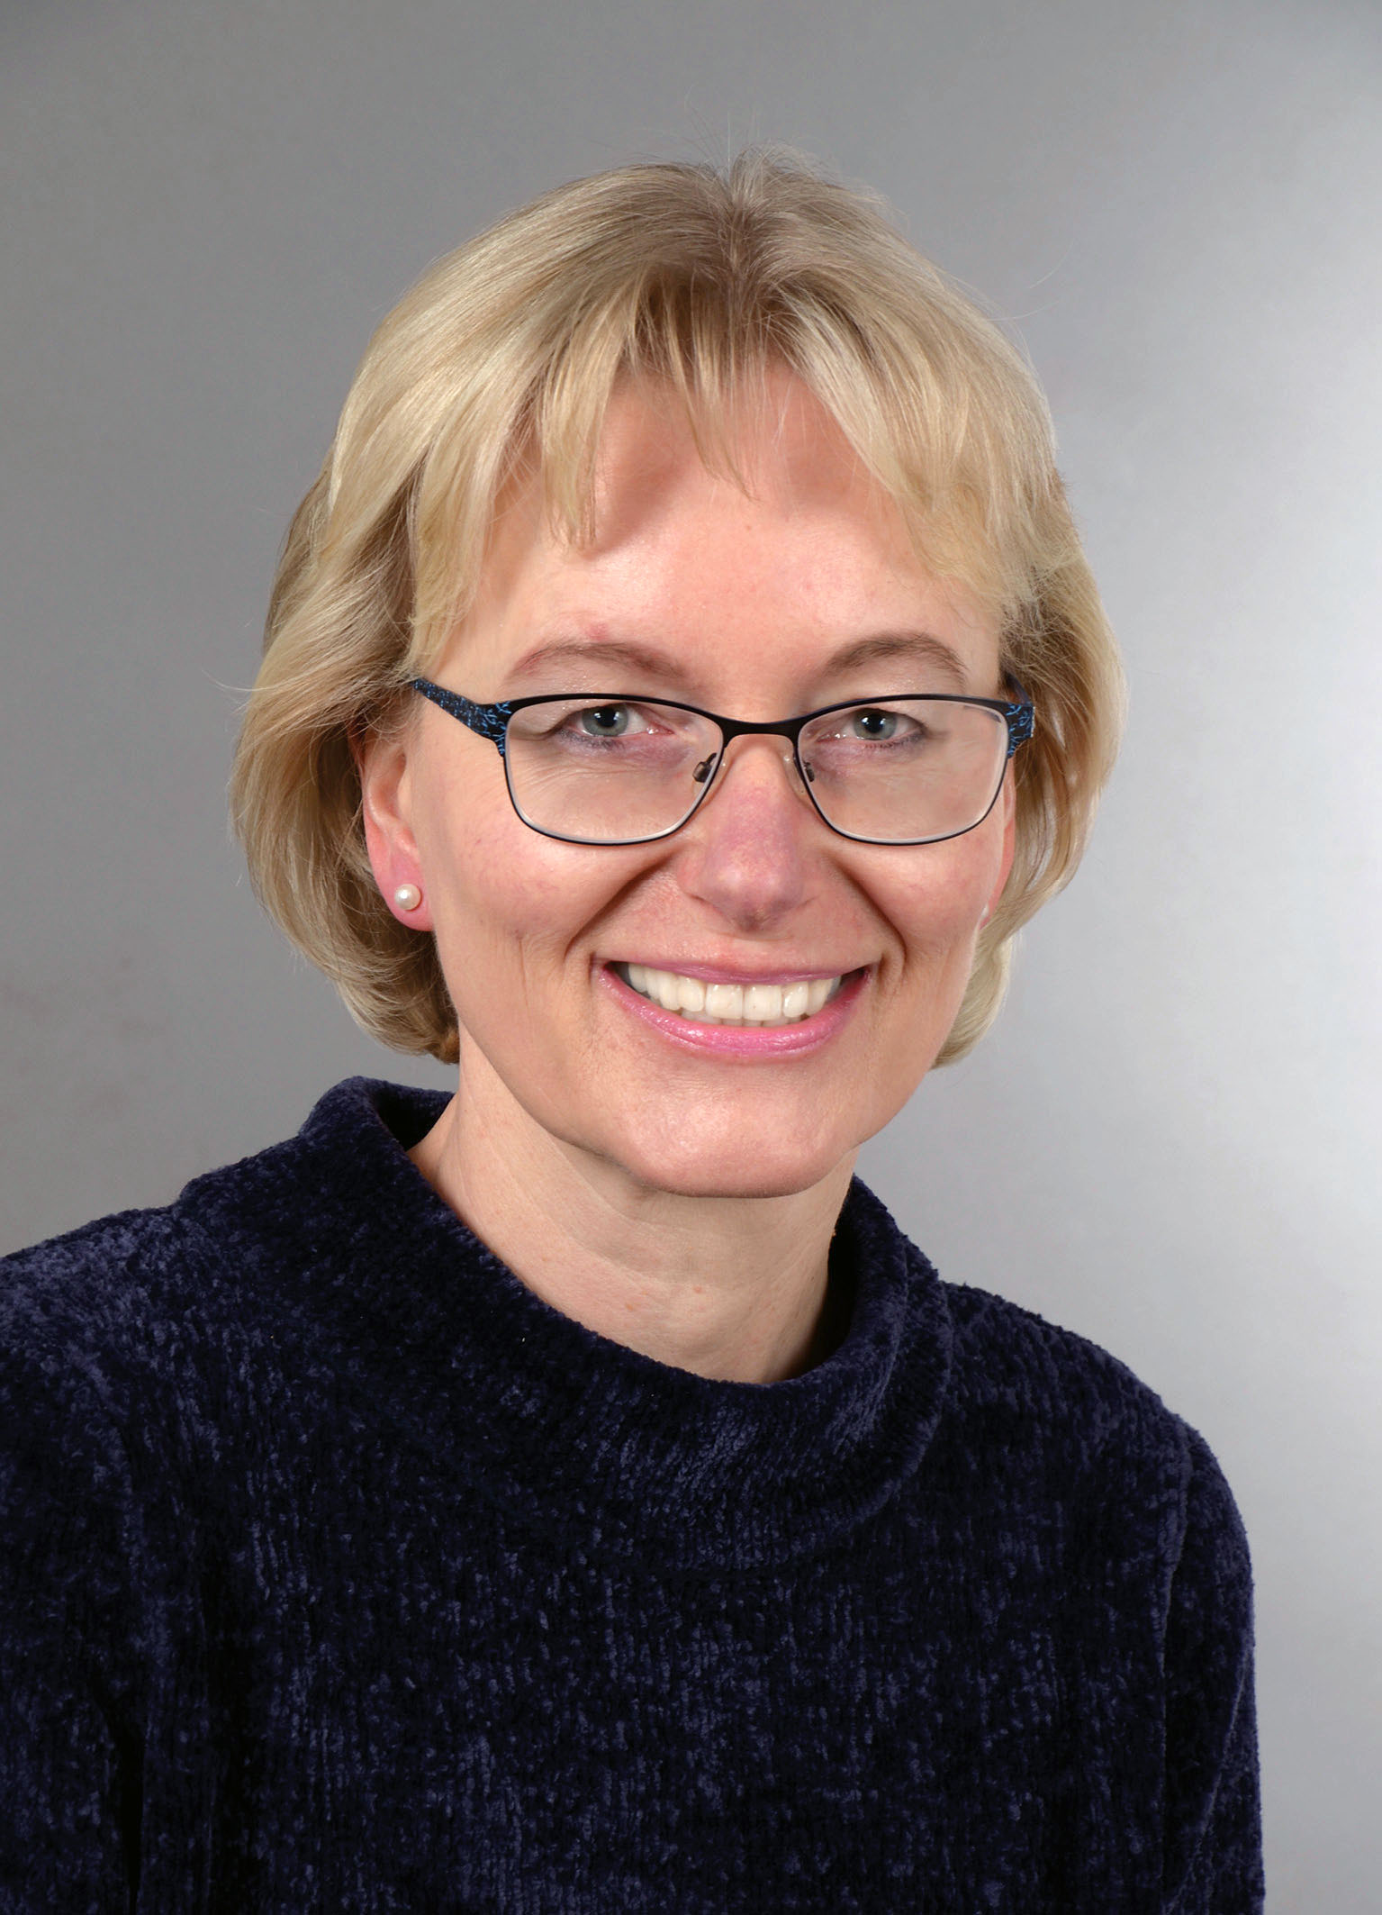

342023_c

Ute Schulz, Team Corporate Responsibility: "Samen als team geven we vorm aan de duurzaamheidsagenda en zorgen we voor voortdurende ontwikkeling." Foto: Hettich

Over Hettich

Hettich werd in 1888 opgericht en behoort tegenwoordig wereldwijd tot de grootste en succesvolste producenten van meubelbeslag. De hoofdvestiging van het familiebedrijf is in Kirchlengern, in het meubelcluster van Oost-Westfalen. Circa 8.000 medewerkers in bijna 80 landen werken er samen aan om toekomstbestendige oplossingen te leveren aan de branche. Het merk Hettich biedt met haar ondernemingsbelofte 'It's all in Hettich' een uitgebreid portfolio dat wereldwijd consequent is afgestemd op de behoeften van de klanten. De hoogste prioriteit ligt daarbij altijd al op duurzaam handelen met aandacht voor sociale, maatschappelijke en ecologische aspecten. www.hettich.com